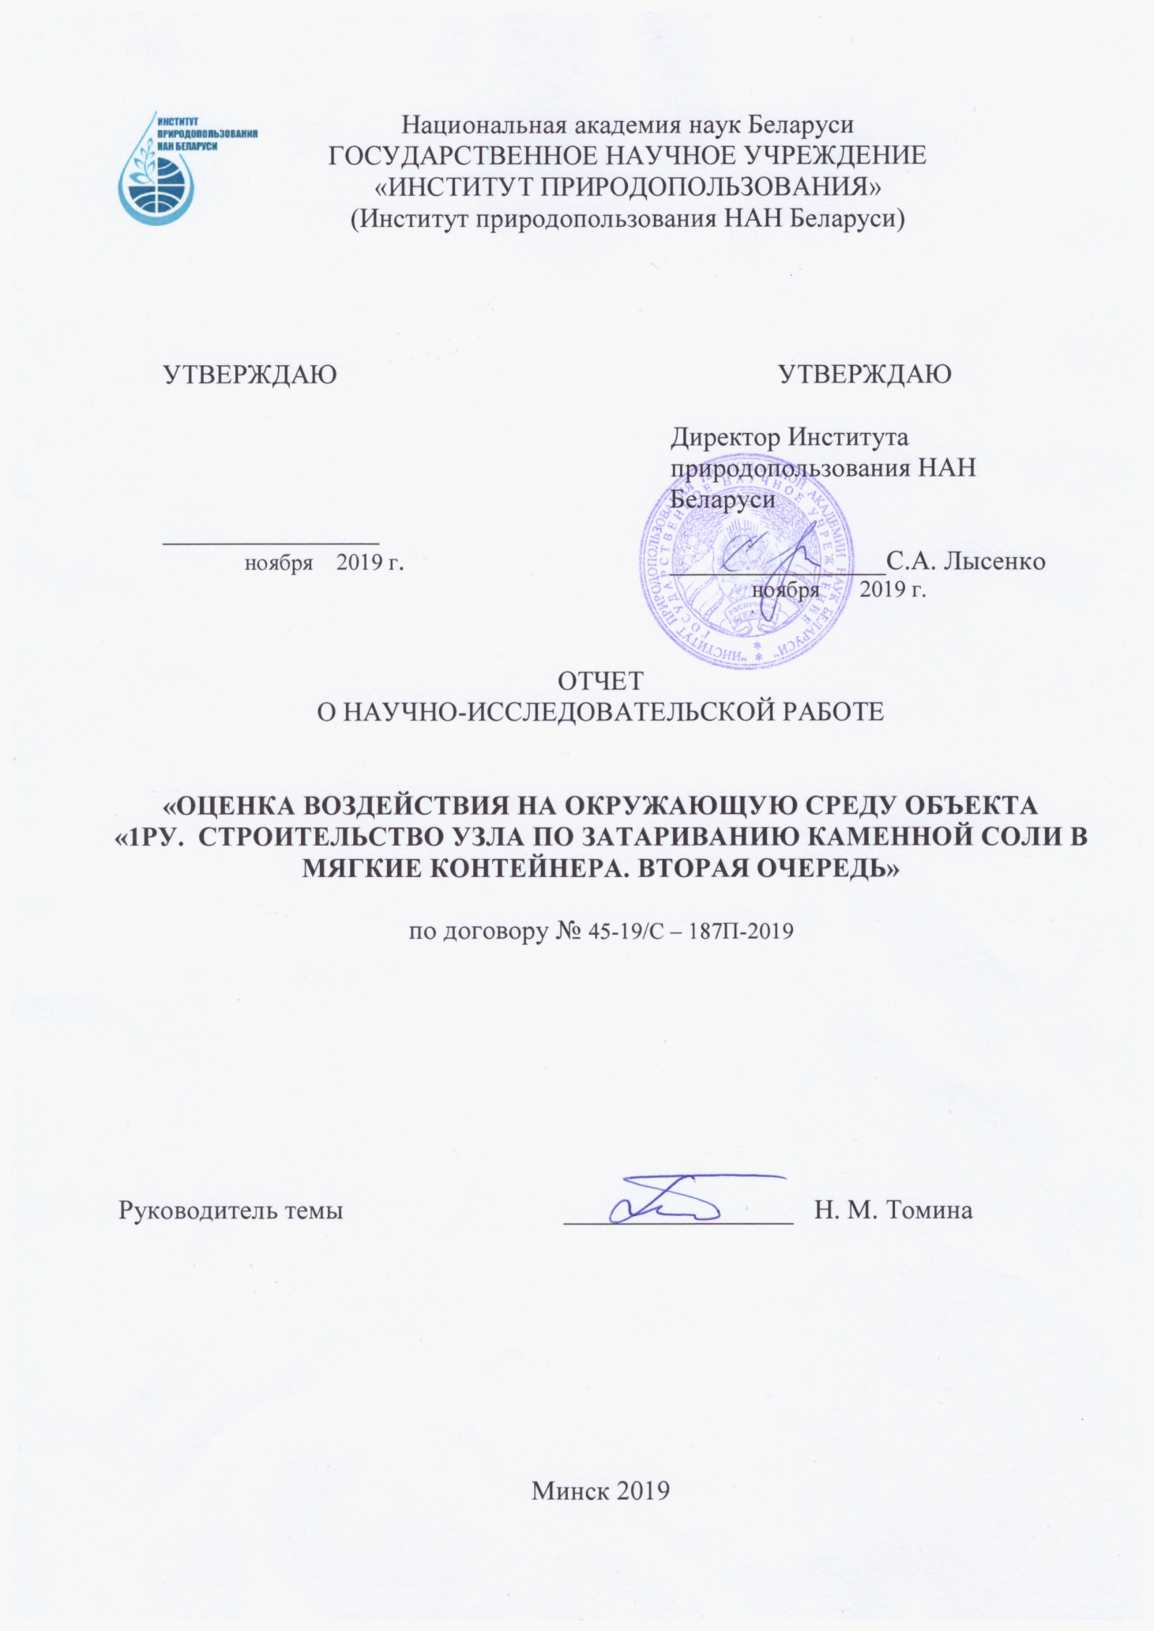

Содержание
Определения 5
Введение 6
1 Сведения о заказчике, планируемой деятельности, объекте и территории исследований 7
1.1 Сведения о заказчике планируемой хозяйственной деятельности 7
1.2 Общая характеристика территории возведения объекта 7
1.3 Краткая характеристика проектных решений 8
1.4. Водоснабжение и водоотведение 9
2 Альтернативные варианты реализации планируемой деятельности 11
3 Характеристика природных условий 12
3.1 Климат и метеорологические условия 12
3.2 Атмосферный воздух 13
3.3 Поверхностные воды 14
3.4 Гидролого-геоморфологические особенности 15
3.5 Геологическое строение и гидрогеологические условия района исследований 16
3.6 Земельные ресурсы. Почвы 22
3.7 Растительный и животный мир. Особо охраняемые природные территории 25
3.8 Социально-экономические условия 25
4. Природоохранные и иные ограничения на участке реализации планируемой хозяйственной деятельности 28
5 Оценка изменения состояния окружающей среды, социально-экономических и иных условий 29
5.1 Оценка воздействия на атмосферный воздух 29
5.2 Санитарно-защитная зона 29
5.4 Оценка воздействия на почвы 30
5.5 Оценка воздействия на подземные воды и поверхностные воды 30
5.6 Оценка воздействия на растительный и животный мир 30
5.7 Обращение с отходами при строительстве и эксплуатации объекта планируемой хозяйственной деятельности 31
6 Оценка возможного трансграничного воздействия 32
7 Прогноз и оценка возникновений вероятных чрезвычайных и запроектных аварийных ситуаций 32
8 Предложения по программе локального мониторинга окружающей среды и необходимости проведения послепроектного анализа 33
9 Оценка значимости воздействия планируемой деятельности на окружающую среду 34
10 Выбор приоритетного варианта реализации планируемой хозяйственной деятельности 35
11 Мероприятия по предотвращению и минимизации вредного воздействия 36
12 Выводы по результатам проведенного ОВОС 37
Список использованных источников 38
Приложение А 39
Приложение Б 43
Приложение В 44
Приложение Г 45

Определения
В настоящем отчете об ОВОС применяются следующие термины с соответствующими определениями:
Воздействие на окружающую среду – любое прямое либо косвенное воздействие на окружающую среду хозяйственной или иной деятельности, последствиями которой являются изменения окружающей среды.
Зона возможного значительного вредного воздействия – территория (акватория), в пределах которой по результатам ОВОС могут проявляться прямые или косвенные значительные отрицательные изменения окружающей среды и (или) отдельных её компонентов в результате реализации планируемой деятельности.
Оценка воздействия на окружающую среду (ОВОС) – определение при разработке проектной документации возможного воздействия на окружающую среду при реализации проектных решений, предполагаемых изменений окружающей среды, а также прогнозирование ее состояния в будущем в целях принятия решения о возможности или невозможности реализации проектных решений.
Планируемая хозяйственная и иная деятельность – деятельность по строительству, реконструкции объектов, их эксплуатации, другая деятельность, которая связана с использованием природных ресурсов и (или) может оказать воздействие на окружающую среду.
Потенциальная зона возможного воздействия – территория (акватория) в пределах которой по данным опубликованных источников и (или) фактическим данным по объектам-аналогам могут проявляться прямые или косвенные изменения окружающей среды и (или) отдельных её компонентов в результате реализации планируемой деятельности.
Санитарно-защитная зона (СЗЗ) – территория с особым режимом использования, размер которой обеспечивает достаточный уровень безопасности здоровья населения от вредного воздействия (химического, биологического, физического) объектов на ее границе и за ней.
Требования в области охраны окружающей среды – предъявляемые к хозяйственной и иной деятельности обязательные условия, ограничения или их совокупность, установленные законами, иными нормативными правовыми актами, нормативами в области охраны окружающей среды, государственными стандартами и иными техническими нормативными правовыми актами в области охраны окружающей среды.

Введение
Оценка воздействия на окружающую среду проводится в соответствии с пунктом 1.1 статьи 7 Закона Республики Беларусь «О государственной экспертизе» [1], т.к. объекты, у которых базовый размер санитарно-защитной зоны составляет 300 метров и более, за исключением объектов сельскохозяйственного назначения, на которых не планируется осуществлять экологически опасную деятельность являются объектами, для которых проводится оценка воздействия на окружающую среду.
Состав исследований и порядок проведения ОВОС определенен согласно ТКП 17.02-08-2012 «Охрана окружающей среды и природопользование. Правила проведения оценки воздействия на окружающую среду (ОВОС) и подготовки отчета».
Основной целью проведения ОВОС является:
• всестороннее рассмотрение экологических и связанных с ними социально-экономических и иных последствий планируемой деятельности до принятия решения о ее реализации;
• поиск оптимальных проектных решений, способствующих предотвращению или минимизации возможного значительного вредного воздействия планируемой деятельности на окружающую среду и на историко-культурной ценность;
• разработка эффективных мер по минимизации и (или) компенсации возможного значительного вредного воздействия планируемой деятельности на окружающую среду;
• определение допустимости (недопустимости) реализации планируемой деятельности на выбранном земельном участке.
В соответствии с разработанной Программой проведения ОВОС решены следующие задачи (Приложение А):
• охарактеризовано состояние основных компонентов окружающей среды территории исследований;
• дана характеристика режима использования территории исследования и экологических ограничений на реализацию планируемой хозяйственной деятельности;
• оценено возможное негативное воздействие при строительстве и эксплуатации объекта на состояние основных компонентов окружающей среды;
• охарактеризованы альтернативные варианты планируемой хозяйственной деятельности;
• выполнен прогноз и оценка возможного изменения состояния окружающей среды при реализации планируемой хозяйственной деятельности;
• выполнена сравнительная оценка альтернативных вариантов реализации планируемой хозяйственной деятельности с выбором приоритетного варианта;
• разработан состав мероприятий по предотвращению или снижению возможного неблагоприятного воздействия на окружающую среду.
Исходными данными для выполнения работ являлись: проектные материалы по объекту материалы ГП «НПЦ по геологии»; научные разработки Института природопользования НАН Беларуси; законодательно-нормативная документация; результаты натурного обследования; картографический материал в том числе, предоставляемый источниками сети Интернет (ресурсы google.maps.com.).

1 Сведения о заказчике, планируемой деятельности, объекте и территории исследований

1.1 Сведения о заказчике планируемой хозяйственной деятельности
Заказчиком планируемой хозяйственной деятельности выступает ОАО «Беларуськалий». Почтовый адрес: Республика Беларусь, 223710, г. Солигорск Минской области, ул. Коржа 5, тел.: +375 (174) 29 86 08, факс: +375 (174) 23 71 65, belaruskali.office@kali.by.
Проектная организация – УП «Калийпроект». Почтовый адрес: 223710, Минская обл., г. Солигорск, ул. Коржа, 5, каб. 413, тел/ф. 8(017)4237703.

1.2 Общая характеристика территории возведения объекта
Участок проектирования расположен в северо-западной части промплощадки 1РУ ОАО "Беларуськалий". Участок ограничен с севера - корпусом смешивания соли; с юга - складом сырой соли; с запада - галереей и цехом затаривании и фасовки, с востока - территорией погрузки продукции, 42 железнодорожном пути (Приложение Б).

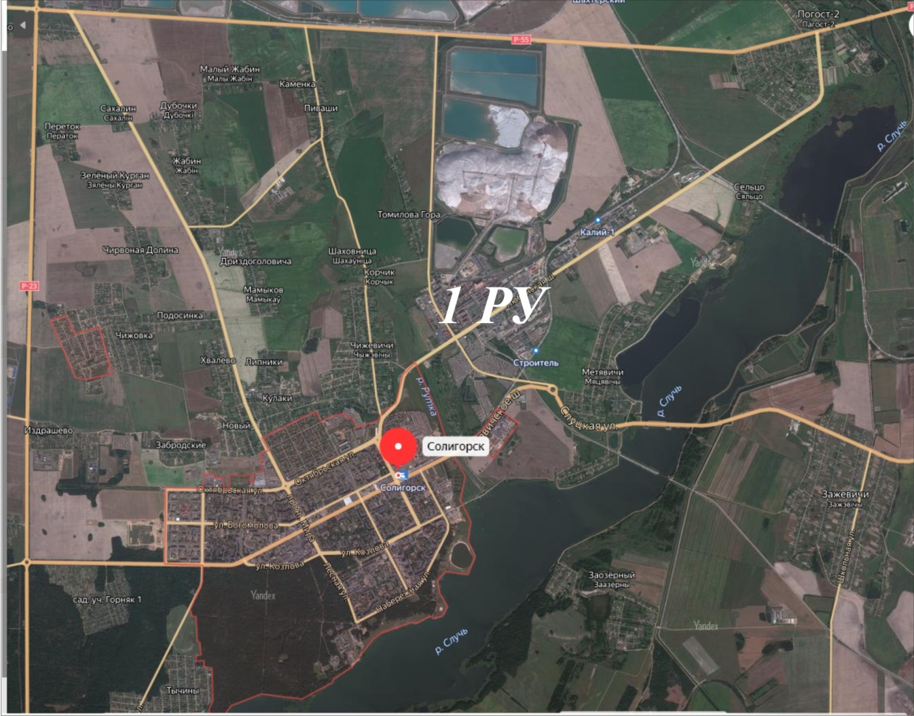
Рисунок 1.3 – Обзорная карта района исследований

Территория предприятиия граничит:
- с севера – территория 3РУ;
- с северо-западной стороны - д.Томилова Гора на расстоянии 200м (приусадебные участки с одноэтажной застройкой);
- с северо-восточной - пашня (технические культуры);
- с западной-, юго-заадной – жилая зона д.Метявичи на расстоянии 1160 м (приусадебные участки с одноэтажной застройкой);
- с юга промзона.
К северу от промплощадки размещены шламохранилище и солеотвал.

1.3 Краткая характеристика проектных решений
Проектом предусматривается:
демонтаж здания дробления МЗК инв.№1303;
- демонтаж сетей теплоснабжения;
- демонтаж сетей водоснабжения и канализации;
- демонтаж сетей электроснабжения;
- проектирование административно-бытового здания с инженерными сетями к нему;
- проектирование цементобетонной площадки с ограждением из ж/б панелей;
- проектирование новых площадок около административно-бытового здания;
- устройство новых покрытий дорог.
Данным проектом предусмотрен демонтаж здания дробления МЗК. Здание представляет собой каркасное многопролетное, многоэтажное здание, в плане прямоугольной формы. Здание состоит из двух частей: производственной и служебно-бытовой.
Проектируемое административно-бытовое здание расположено на территории 1 РУ ОАО «Беларуськалий».
Здание запроектировано 1-этажное с размерами в плане 24х12 м по осям. В здании расположены помещения для 13 человек.
Здание АБК (1Ф8.295-01-ТХ) состоит из следующих помещений:
- кабинет начальника отделения
- кабинет энергетика
- кабинет механика
- кабинет кладовщика
- кабинет мастера
- комнаты приема пищи
- нарядной персонала ЦЭС
- нарядной технологического персонала
- раздевалки с душевой на 13 человек
- туалета для технологического персонала
- теплопункта
- подсобного помещения

Здание оборудовано электро-, теплоснабжением, слаботочными устройствами.
На проектируемом объекте не планируется ввод дополнительных штатных единиц [1].

1.4. Водоснабжение и водоотведение
Существующее положение
На промплощадке Первого рудоуправления ОАО «Беларуськалий» имеются следующие системы водоснабжения и водоотведения:
- система объединенного хозяйственно-питьевого и противопожарного водопровода;
- система производственного водопровода;
- система бытовой канализации;
- система дождевой канализации.

Система объединенного хозяйственно-питьевого и противопожарного водопровода
Промышленная площадка 1РУ обеспечивается питьевой водой от насосной станции 3-го подъема г. Солигорска по водоводу диаметром 500 мм с подачей 450 м³/ч из скважин водозабора № 2 ЗРУ по двум водоводам диаметром 300 мм подачей 80 м³/ч. Вода подается в кольцевые сети объединенного хозяйственно-питьевого и противопожарного водопровода.

Система производственного водопровода
Источником производственного водоснабжения промплощадки 1 РУ является Солигорское водохранилище, вода из которого подается на промплощадку 1РУ поверхностным водозабором по двум водоводам диаметром 700 мм и далее насосной станцией второго подъема производственная вода подается по тупиковым сетям потребителям 1РУ.
Вода из Солигорского водохранилища используется для охлаждения оборудования, приготовления реагентов, для подпитки оборотной системы чистой воды, технологических целей на СОФ и котельных.

Оборотное водоснабжение
Оборотное водоснабжение состоит из двух систем:
- оборотная система пресной (теплой) воды с охлаждением ее в градирне;
- оборотная система осветленных рассолов из шламохранилища.

Канализация бытовая
В данную систему сбрасываются бытовые стоки от санитарных приборов зданий и технологического оборудования столовых. Стоки данной системы перекачиваются на очистные сооружения бытовой канализации г. Солигорска в районе деревни Дубеи.

Канализация дождевая
В данную систему отводятся стоки с кровель зданий, с асфальтовых и грунтовых покрытий промплощадки 1РУ.
Дождевые сточные воды с северо-западной части поступают в существующий пруд-аккумулятор и далее подаются повторно на промводоснабжение1РУ.
С южной части промплощадки 1 РУ дождевые стоки собираются отдельной закрытой сетью и отводятся самотеком на существующие очистные сооружения дождевой канализации и далее подаются повторно на промводоснабжение 1РУ.
Согласно комплексному природоохранному разрешению № 14 с учетом изменений №11, выданному ОАО «Беларуськалий» объем водопотребления за 2017 год составляет 38578 м³/сут (14081 тыс. м³/год), объем водоотведения (без учета поверхностных сточных вод) - 6025 м³ /сут (2199 тыс. м³ /год).

Проектные решения
В проектируемом здании предусмотрены системы хозяйственно-питьевого водопровода и канализации. Водопровод монтируется из стальных труб. Источником водоснабжения служит существующая внутриплощадочная водопроводная сеть. Приемником стоков служит существующая внутриплощадочная канализационная сеть.
Нормы водопотребления приняты по ТКП 45-4.01-319-2018(33020) «Системы внутреннего водоснабжения и канализации зданий». Результаты расчетов по водопотреблению сведены в таблицу 1.1.

Таблица 1.1 – Водопотребление
Наименование системы | Расход воды |  |  | Примечание
 | м³/сут | м³/час | л/с
1. В1
1.1 Хоз-питьевые нужды | 1,94 | 1,56 | 0,72 | В т.ч. горячая вода

Результаты расчетов по водоотведению сведены в таблицу 1.2.
Табл.1.2- Водоотведение
Наименование системы | Расход сточных вод |  |  | Примечание
 | м³/сут | м³/час | л/с
К1 | 1,94 | 1,56 | 2,3

Дождевая канализация
Система К2 предназначена для отведения дождевых сточных вод в наружную сеть дождевой канализации. Местом подключения дождевых стоков канализации К2 служит существующая сеть дождевой канализации ж/б Ø300 мм, проходящая в районе данного объекта.
В сеть дождевой канализации предусматривается сброс дождевых и талых вод от внутренних водостоков зданий и дождеприемников, установленных в пониженных местах проездов.
Отведение атмосферных вод с кровли здания осуществляется с помощью внутренних водостоков в сети ливневой канализации.
Система внутренних водостоков состоит из водосточных воронок, стояков, отводных трубопроводов и выпусков.
Расход дождевых стоков составляет- 88,0 л/с.

2 Альтернативные варианты реализации планируемой деятельности
В качестве альтернативных вариантов реализации планируемой деятельности рассмотрены следующие:
I вариант. Строительство административного здания в соответствии с проектными решениями
II вариант - отказ от реализации планируемых намерений.
В соответствии с пунктом 32.10 Постановления Совета Министров Республики Беларусь от 19.01.2017 № 47 в случае отсутствия альтернативных вариантов размещения объекта в качестве альтернативного варианта размещения объекта рассматривается отказ от реализации планируемых намерений.

3 Характеристика природных условий

3.1 Климат и метеорологические условия
Территория реализации планируемой хозяйственной деятельности относится к зоне с умеренно-континентальным, неустойчиво влажным климатом. Географическое положение района планируемого строительства в южной части Минской области обуславливает величину прихода солнечной радиации и характер циркуляции атмосферы. На данной территории в течение всего года господствует западный перенос воздушных масс. Однако часто вторжение арктического воздуха, что приводит к понижению температуры до своих минимальных значений. Приход тропических воздушных масс вызывает значительное повышение температуры, сопровождающееся выпадением осадков ливневого характера [2].
Среднее месячное значение температуры воздуха является наиболее общей характеристикой температурного режима. Следует отметить, что при повышении температуры воздуха возрастает скорость фотохимических реакций, что приводит к росту содержания примесей в приземном слое атмосферы.
По данным наблюдений Слуцкой метеорологической станции средняя температура воздуха в январе составляет -6,1⁰С, в июле – +18,1⁰С, за год – +6,0⁰С. Повышение температуры начинается в конце января - начале февраля. Средняя суточная температура переходит через 0⁰С 20-25 марта. 10-15апреля она поднимается выше +5⁰С, а к концу месяца достигает +10⁰С. Как правило, в мае-июле температура интенсивно повышается, в августе отмечается медленное снижение. В конце сентября среднесуточная температура составляет +10⁰С, 20-25 октября - +⁰С, 20-25 ноября – 0⁰С. Первый заморозок в воздухе наблюдается 29 сентября, последний –1 мая. Продолжительность периода со среднесуточными температурами выше 0⁰С составляет около 239 суток, безморозный (в воздухе) – 150 суток [4].
По количеству выпадающих осадков исследуемая территория относится к зоне достаточного увлажнения. Годовая сумма осадков в среднем за многолетний период составляет 580 мм.
В годовом ходе минимальное количество осадков (29 мм) выпадает в феврале, максимальное (76 мм) – в июле.
Годовой ход продолжительности осадков противоположен годовому ходу их количества. Наиболее продолжительны они зимой, летом их продолжительность сокращается, но количество увеличивается более чем в 2 раза; осенью осадки иногда принимают затяжной характер.
Образование устойчивого снежного покрова в среднем происходит в середине декабря, разрушение – к середине марта. Высота его 12-20 см, средняя глубина промерзания почвы под снеговым покровом 45-50 см, а при его отсутствии – до 1 м. Число дней со снежным покровом – 98.
Ветровой режим является важным фактором, влияющим на распространение примесей в атмосфере. В районе исследований в летнее время преобладают ветры западных и северо-западных направлений, в зимнее – западных, юго-западных и юго-восточных направлений. В целом за год преобладают западные ветра, наименьшая повторяемость у ветров северной четверти горизонта. Средне годовая скорость ветра, повторяемость превышения которой составляет 5% равна 6 м/с.

3.2 Атмосферный воздух
О состоянии атмосферного воздуха района планируемого хозяйственной деятельности можно судить по данным фоновых концентраций загрязняющих веществ. Значения фоновых концентраций представлены ГУ «Республиканский центр радиационного контроля и мониторинга окружающей среды» (от 10.05.2019 №9-2-3/725) и приведены в таблице 3.1.
Таблица 3.1 - Значения фоновых концентраций загрязняющих веществ в атмосферном воздухе
Код веще- ства | Наименование  вещества | Фоновые концентрации, мг/м³ | Предельно допустимая  концентрация, мг/м³ |  | Класс  опасности
 |  |  | максимально разовая | среднесуточная
2902 | Твердые частицы* | 0,056 | 0,3 | 0,15 | 3
0008 | ТЧ10** | 0,029 | 0,15 | 0,05 | 3
0330 | Серы диоксид | 0,048 | 0,5 | 0,2 | 3
0337 | Углерода оксид | 0,57 | 5 | 3 | 4
0301 | Азота диоксид | 0,032 | 0,25 | 0,1 | 2
0303 | Аммиак | 0,048 | 0,2 | - | 4
1325 | Формальдегид | 0,021 | 0,03 | 0,012 | 2
1071 | Фенол | 0,0034 | 0,01 | 0,007 | 2
0703 | Бенз(а)пирен*** | 0,0000005 | - | 0,000005 | 1
* Твердые частицы (недифференцированная по составу пыль/аэрозоль);
** Твердые частицы, фракции размером до 10 микрон;
*** Для отопительного периода

В г. Солигорске основными источниками загрязнения атмосферного воздуха являются ПО «Беларускалий» и автотранспорт. В районе ул. Северная работает в штатном режиме станция непрерывного измерения содержания в атмосферном воздухе приоритетных загрязняющих веществ. По результатам непрерывных измерений, среднегодовые концентрации углерода оксида, азота диоксида и серы диоксида находились в пределах 0,6-0,7 ПДК. Превышений среднесуточных ПДК в 2018 году не зафиксировано. Содержание в воздухе азота оксида и бензола сохранялось стабильно низким. Среднегодовая концентрация твердых частиц фракции размером до 10 микрон (далее – ТЧ-10) составляла 0,3 ПДК. Максимальная среднесуточная концентрация 1,2 ПДК отмечена в августе. Расчетная максимальная концентрация ТЧ-10 с вероятностью ее превышения 0,1% составляла 1,3 ПДК. Среднегодовая концентрация приземного озона составляла 71 мкг/м³, а доля дней со среднесуточными концентрациями выше ПДК – 26%. В годовом ходе увеличение содержания в воздухе приземного озона зарегистрировано в марте-мае. Максимальная среднесуточная концентрация приземного озона 1,5 ПДК отмечена 28 июля. В октябре 2018 года уровень загрязнения воздуха приземным озоном был значительно ниже, чем в теплый период года. Содержание в воздухе бенз/а/пирена измеряли в отопительный сезон. Средние за месяц концентрации в январе-марте и октябре-декабре 2018 находились в пределах 0,7-1,4 нг/м³.
За период 2014-2018 гг. прослеживается тенденция снижения среднегодовых концентраций углерода оксида, увеличения – серы диоксида и приземного озона. Тенденция изменения среднегодовых концентраций твердых частиц фракции размером до 10 микрон и бензола неустойчива [3].
На существующей промплощадке согласно акту инвентаризации выбросов загрязняющих веществ в атмосферный воздух для 1-го рудоуправления (1РУ) ОАО «Беларуськалий», разработанного МСУ «Теплоэнергоналадка», валовый выброс загрязняющих веществ, выбрасываемых в атмосферный воздух от стационарных источников составляет 1238,422839 т/год [1].

3.3 Поверхностные воды
Гидрографическая сеть района исследований представлена р.Случь, ее притоком - р.Руткой и водохранилищем, созданном на р. Случь. Площдака 1 РУ находится на левобережье Солигорского водохранилища.
Солигорское водохранилище построено в 1967 г. и предназначалось для технического водоснабжения ОАО «Беларуськалий», сезонного регулирования стока р.Случь, мелиоративных целей для орошения и осушения прилегающих сельскохозяйственных угодий, рекреационного и рыбохозяйственного использования. До затопления на месте водохранилища был заболоченный торфяной массив [4,5].
Площадь зеркала (при НПУ) – 21,3 км, длина – 24,0 км, ширина: максимальная – 2,0 км, средняя – 1,0 км; средняя глубина – 2,5 м. Водохранилище – русловое, сезонного регулирования. Объем: полный – 55,9 млн м³, полезный – 38,0 млн м³. Нормальный подпорный уровень (НПУ) – 147,0 м, уровень мертвого объема (УМО) – 145,0 м.
Площадь водосбора в створе гидроузла – 1793 км, расстояние от устья – 115 км. Рельеф водосбора – равнинный, распаханность – 20 %, залесенность – 15%.
Среднемноголетний сток в створе плотины – 288 млн. м³, при этом на половодье приходится 152,3 млн. м³ , что составляет 53% от годового стока. Половодье приходится на март-май месяцы. Питание – смешанное, с преобладанием снегового.
Среднегодовая амплитуда колебания уровня воды в водохранилище равна 150 см. Полный обмен воды происходит в среднем в течение 3 месяцев. В летний период водохранилище в верхней части и вдоль берегов сильно зарастает водной растительностью.
Водохранилище замерзает в декабре месяце, вскрывается в марте. Максимальная толщина льда в конце февраля начале марта достигает 50 см. Летом вода прогревается до 18-19°С. Среднегодовая температура воды 6,5-7°С. Замерзает водохранилище в начале декабря, лед (толщина до 50 см) вскрывается в конце апреля.
Состав сооружений гидроузла: плотина, шесть ограждающих дамб, водосброс, четыре насосные станции.
Плотина – земляная, длиной 1800 м, однородная, с закрытым трубчатым дренажем, крепление верхового откоса – железобетонные плиты, низового – одерновка, максимальная высота плотины – 4,5 м, ширина плотины по гребню – 10 м.
Три ограждающие дамбы препятствуют переливу вод р. Случь в р. Орессу, а другие три защищают близлежащие деревни от затопления.
Водосброс – железобетонный, сборно-монолитный, три пролета шириной по 5,0 м, с водовыпусками в устоях, затворы плоские, металлические. Водосброс обеспечивает пропуск расхода воды – 400 м³/с при напоре на водосливе 7,0 м.
Четыре насосные станции – стационарные, служат для возврата профильтровавшихся вод.
Водохранилище своей средней частью на протяжении 13 км располагается в зоне оседания земной поверхности над выработками калийных солей Старобинского месторождения.
Максимальные показатели внутригодового стока воды на Солигорском водохранилище приходятся на сентябрь (205 м³/с) и август (198 м³/с). В сезонном разрезе, минимум приходится на весенние и зимние месяцы, максимум – на летние и осенние соответственно.
Регулирование стока сезонное, объем воды обновляется 4 раза в год.
В настоящее время водохранилище используется для технического водоснабжения ОАО «Беларуськалий».
На водохранилище организованы места отдыха и купания, ведется любительское рыболовство.
Левобережная часть Солигорского водохранилища характеризуется наличием густой сети мелиоративных каналов и канав [6-8].

3.4 Гидролого-геоморфологические особенности
В геоморфологическом отношении район исследований находится в северной части Припятского Полесья [9]. По характеру рельефа территория относится к переходной зоне от несколько возвышенного Слуцкого плато к плоской однообразной Полесской низменности. Вся территория делится рекой Случь на две части.
В левобережной части рельеф более сглаженный и равнинный. Возвышенные участки играют подчиненную роль и расположены в основном на северо-востоке, а пониженные участки занимают наибольшую площадь и примыкают к водохранилищу. Вдоль водохранилища на протяжении 11 км тянутся насыпные дамбы. Пятикилометровая береговая линия защищена естественными береговыми валами. Рельеф правобережной части более возвышенный и расчлененный. Пониженные участки, примыкающие к водохранилищу, защищены грунтовой насыпной дамбой.
В районе функционирования производственных площадок рудоуправлений ОАО «Беларуськалий», в том числе 4 РУ формируется техногенный рельеф из солеотвалов, высотой до 100 м, шламохранилищ глубиной 10–12 м. Перепады относительных высот составляют 115 м. Горные выработки активизируют просадочные процессы, площадь которых достигает 40 км^{2.}. Прогнозируемые максимальные просадки могут составить 3–7 м, площадью – 300 км² [10]. В результате оседания земной поверхности происходит трансформация рельефа, которая проявляется в формировании трещин, эрозионно-провальных воронок различных конфигураций, заболачивании. В ряде случаев современные рельефообразующие процессы подчинены техногенным.

3.5 Геологическое строение и гидрогеологические условия района исследований
Целью данного раздела является определение общих особенностей геологического строения и гидрогеологических условий, выделение литологических разностей, наличия водоносных горизонтов и их распространение по площади и глубине.
Описание геолого-гидрогеологических условий района исследований выполнено на основе имеющихся материалов РП «НПЦ по геологии» [9-12], по инженерно-геологическим изысканиям под объекты на территории 1 РУ [8].
Геологическое строение
Меловая система
Меловая система представлена в районе туронским ярусом верхнего отдела. Отложения туронского яруса (К₂t) распространены повсеместно и встречены на глубине 93-121 м на абсолютных отметках 42,9-71,3 м. Мощность до 40,8 м. Сложены мелом белым, плотным, массивным или трещиноватым. Среди плотного писчего мела встречаются прослои светло-серого мергеля.
Палеогеновая система
Отложения палеогеновой системы распространены практически повсеместно, отсутствуя лишь в переуглублениях четвертичных долин.
Эоценовая киевская свита (Р₂kv) залегает на глубине 80,1-80,0 м и имеет мощность 0,9-15,0 м. Представлена алевритами, песками, песчаниками, алевролитами и глинами зеленовато-серыми, серовато-зелеными до темно-зеленых глауконитово-кварцевыми. Алевриты участками песчанистые или глинистые. Пески тонко-мелкозернистые, в основании иногда залегают кварцевые пески и песчаники, часто содержащие мелкую гальку фосфоритового песчаника. Иногда встречаются включения гравийных зерен хорошо окатанного молочно-белого кварца.
Неогеновая система
Неогеновая система представлена миоценом (бриневская и антопольская свиты).
Бриневская свита (N₁br) имеет широкое распространение. Она со стратиграфическим несогласием залегает на палеогеновых отложениях, иногда на меловых или девонских. Перекрыта антопольской свитой или с перерывом четвертичными отложениями. Глубина залегания от 42,0 до 106,8 м. Мощность 1,2-42,2 м.
Отложения бриневской свиты представлены песками светло-серыми, серыми, преимущественно мелкозернистыми кварцевыми, часто с включением большого количества пылеватого углистого вещества, иногда с включениями хорошо окатанных гравийных зерен молочно-белого кварца, а также алевритами разной степени глинистости и глинами. В сложении верхней части разреза большую роль играют отложения бурого угля, с которыми связаны основные углепроявления характеризуемой территории.
Антопольская свита (N₁an) имеет менее широкое распространение по сравнению с бриневской. В наиболее полных разрезах она без перерыва залегает на бриневской или с размывом на палеогеновых отложениях. Перекрыта плиоценовыми или с размывом четвертичными отложениями. Глубина залегания 33,0-89,0 м. Мощность 0,8-33,1 м.
Отложения антопольской свиты представлены преимущественно глинами светло-зеленовато-серыми до коричнево-темно-серых или иногда почти черных, тяжелыми, массивными, комковатыми или оскольчатой структуры, преимущественно не слоистыми, очень пластичными, монтмориллонитовыми, в нижней части с прослоями бурого угля. В подчиненном значении присутствуют пески серые, темно-серые, мелкозернистые, кварцевые, углистые и алевриты серые, буровато-коричневые.
Четвертичная система
Четвертичная система сложена отложениями нижнего, среднего, верхнего звеньев плейстоцена и голоцена (рис. 3.4, 3.5). Ниже дается краткое описание наиболее распространенных на данной территории отложений березинского, днепровского и сожского оледенений и современных отложений.
Моренные отложения березинского горизонта (gIbr) в южной части залегают непосредственно на неогеновых отложениях, а в северной – подстилается флювиогляциальными песками времени наступания березинского ледника. Сложена супесями и суглинками серыми, голубовато-серыми, темно-серыми с голубоватым оттенком, твердыми с включением гравия, гальки и валунов преимущественно осадочных пород. Кровля этих отложений располагается на абсолютных отметках 100-120 м, в некоторых случаях свыше 125 м. Мощность моренного горизонта редко превышает величину 5,0 м. Для березинской морены характерен ее размыв на значительной территории района исследований.
Водноледниковые отложения межморенные березинско-днепровского горизонта (f, lgIbr-IId) распространены на всей территории района исследований и представлены болотными, озерно-болотными, озерно-гляциальными и флювиогляциальными фациями. Наиболее распространены флювиогляциальные отложения, представленные песками мелко-, средне-, крупно- и разнозернистыми желтыми, серыми и розоватыми с гравием, галькой, местами валунами плохо окатанных пород. Более крупные фации преобладают в нижней части разреза. Верхнюю часть разреза слагают мелкозернистые пески. Залегают отложения березинско-днепровского времени на глубине 35,0-40,0 метров, а их мощность колеблется в значительных пределах (10,0-25,0 м и выше).
Моренные отложения днепровского горизонта (gIId) отсутствуют на значительной части района, что связано с развитием древних ложбин стока, замыкающихся у края большого озеровидного бассейна, существовавшего здесь в течение длительного времени от конца днепровского оледенения до того момента, как эта территория была перекрыта мореной сожского оледенения.
Представлена днепровская морена супесями серыми, светло-серыми, желтовато-серыми, иногда красно-бурыми и суглинками голубовато-серыми, серыми, зеленовато-серыми, красновато-бурыми с гравием, галькой и валунами гранитов, плохо окатанных, преимущественно угловатых. Глубина залегания этих отложений составляет порядка 25,0-44,0 м (см. рис. 3.5). Мощность от 5,0 до 10,0 м.
Водноледниковые отложения межморенные днепровско-сожского горизонта (f, lgIId-sz) отложения образуют мощную сложно построенную толщу озерно-болотных, озерно-гляциальных и флювиогляциальных фаций и представлены в основном песками мелко-, средне-, крупно- и разнозернистыми. Как правило, крупные пески преобладают в верхней части разреза этой толщи. В направлении к долине р.Случь крупность песков постепенно увеличивается. На различных глубинах в составе песчаной толщи встречены гравий, галька и валуны слабоокатанного материала. Пески желтого или желтовато-серого цвета, местами с хорошо выраженной слоистостью. Закономерное уменьшение мощности этого горизонта отмечается в направлении к долине р.Случь (10-15 м). На территории исследований значительным развитием пользуются аллювиальные и озерно-болотные отложения этого же возраста.
Глубина отложений составляет 12,0 – 13,0 м. Мощность отложений – 31,0 м.
Моренные отложения сожского горизонта (gIIsz) широко распространены с поверхности и отсутствуют только в пределах долины р.Случь (Солигорское водохранилище). Мощность отложений составляет 10-15 м. Для сожской морены характерен неоднородный состав, наличие линз и прослоев грубосортированного материала, а на отдельных участках отложения этого возраста представлены конечной мореной. В разрезах наблюдается неоднородный состав пород, наличие многочисленных линз и прослоев песков различного вещественного состава в суглинках и глинах моренных. В пределах Солигорской гряды отмечены отдельные холмы почти полностью сложенные песчано-гравийно-галечным материалом.
Покровные флювиогляциальные отложения стадии отступания сожского ледника (fIIsz^{s}) повсеместно (за исключением долин и возвышенных участков конечно-моренных гряд) перекрывают морену. Выходят на поверхность, составляя второй уровень аккумуляции, абсолютные отметки которого почти всюду ниже 160 м. Часто они перекрываются озерно-аллювиальными озерно-болотными отложениями. На них развиты основные эоловые аккумуляции. Максимальная мощность отложений 31,4 м. Непосредственно с поверхности вскрывается гумусированный слой, переходящий в суглинок серый, пылеватый с ходами землеройных организмов и растительных остатков. Суглинок постепенно переходит в супесь желто-бурую лессовидную без включений. Состав суглинка и супеси в пределах исследованной территории однородный, а мощность не превышает 0,5 м. В северном направлении мощность их постепенно увеличивается.
Аллювиальные отложения голоценового горизонта (аIV) также представлены фациями пойменного, старичного и руслового аллювия рек Случь и Рутка. В составе пойменного аллювия наблюдается переслаивание супеси с мелкозернистым песком. Мощность его не превышает 2,0 м. Старичный аллювий сложен линзами из темно-серых, серых и светло-серых тяжелых супесей с включением фауны и растительных остатков. Наибольшим распространением пользуется фация руслового аллювия из мелкозернистых, а к основанию разреза среднезернистых и крупнозернистых песков. Мощность аллювиальных отложений составляют 2,0-8,0 м.
Техногенные образования (thIV) залегают в пределах населенных пунктов, объектов промышленного строительства. Мощность отложений может достигать 3,0-4,0 м. Представлены отложения насыпными грунтами, состоящим из смеси глинистых и песчаных грунтов, строительного мусора.

Гидрогеологические условия
Согласно гидрогеологического районирования территории Беларуси исследуемый объект находится в пределах северо-западной окраины Припятского артезианского бассейна. В пределах района работ выделяются следующие основные гидрогеологические подразделения четвертичных отложений (см. рис. 3.6).
Водоносный голоценовый аллювиальный пойменный горизонт (aIV) распространен в долинах р.Случь и ее правого притока река Рутка. Водовмещающие породы представлены, в основном, мелкозернистыми песками, хорошо отсортированными и окатанными, мощностью от 0,5 до 6,0-7,0 м. Уровни на глубинах 0,29-1,7 м. Абсолютные отметки уровней 139,0-151,5 м. Удельные дебиты скважин составляют от 0,03 до 0,2 с/с, коэффициенты фильтрации – от 0,8 до 16,6 м/сут. Водопроводимость от 8,2 до 78,0 м²/сут. По химическому составу воды преимущественно гидрокарбонатные, магниево-кальциевые. Минерализация до 0,5 г/дм³. Для хозяйственно-питьевого водоснабжения не используются.
Водоносный сожский надморенный флювиогляциальный горизонт (fIIsz^{s}) распространен в долинах рек Случь и Рутка.
Водовмещающие породы представлены песками различного гранулометрического состава, часто с включениями гравия и гальки, с прослоями супесей. Мощность водовмещающих пород в среднем 2,0-4,0 м. Уровни на глубинах 1,5-3,0 м.
В исследуемом районе водоносный горизонт опробован откачками из колодца на северной окраине н.п. Погост и из скважины в 0,4 км к югу от него. Удельные дебиты их составили соответственно 0,029 и 0,17 л/с, а коэффициенты фильтрации – 0,89 и 2,3 м/сут. Воды преимущественно гидрокарбонатного магниево-кальциевого типа, с минерализацией до 1,12 г/дм³. Используются местным населением для хозяйственно-питьевых нужд при помощи колодцев.
Слабоводоносный сожский моренный комплекс (gIIsz) приурочен на территории исследований к песчаным прослоям и линзам , залегающим в глинистой толще моренных отложений бкз определенной закономерности по площади и глубине. Мощность песчаных линз и прослоек изменяется от долей до 5-10 и более метров. Подземные воды комплекса имеют напорно-безнапорный характер. Величина напора составляет 3,4 и более метров. Водовмещающими отложениями являются песок разнозернистый, песчано-гравийный материал. Основным источником питания подземных вод является инфильтрация атмосферных осадков. Разгрузка осуществляется в речную сеть, иногда через родники.
Указанный водоносный комплекс используется населением деревень для водоснабжения посредством шахтных колодцев.
Водоносный днепровский-сожский водно-ледниковый комплекс (f,lgIId-sz) широко развит на территории исследований.
Водовмещающие породы весьма пестрого в гранулометрическом отношении состава – пески от мелкозернистых до крупнозернистых с включением гравия и мелкой гальки, с прослоями и линзами глин, суглинков и супесей, с погребенными торфяниками.
Сверху комплекс перекрыт свободнопроницаемыми отложениями сожской морены, снизу подстилается моренными отложениями днепровского оледенения, а в местах их отсутствия – флювиогляциальными песками березинско-днепровского времени. Мощность водоносного комплекса составляет в среднем 20-25 м, уменьшаясь до 10-15 м к долине р.Случь, максимальная мощность достигает 36 м. Воды слабонапорные. Уровень залегает на глубинах от 2,0 м у водохранилища до 10,5 м – на водораздельных участках. Общий уклон поверхности зеркала грунтовых вод комплекса направлен с запада на восток, к основной дрене р .Случь, с местными уклонами к ее притоку. Коэффициенты фильтрации изменяются в диапазоне от 0,66 м/сут в мелкозернистых глинистых песках (н.п.Чижевичи) до 14,5 м/сут в песках средне- и крупнозернистых (г.п.Старобин). Удельные дебиты колеблются в пределах от 0,11 до 4,61 м³/час.
Основное питание водоносный комплекс получает за пределами района исследований на водораздельном массиве рр. Морочь и Случь за счет атмосферных осадков. Частично разгружаясь в долине р. Случь и ее правых притоках, воды в днепровско-сожских отложениях распространяются дальше на юго-восток и на юг от исследуемого района.
Водоносный комплекс на участках размыва сожской морены гидравлически взаимосвязан с водами болотных и аллювиальных отложений, с поверхностными водами в устьевых частях притоков р. Случь и водохранилищем, а в местах отсутствия днепровской морены, с водами нижележащего березинско-днепровского водоносного комплекса.
Подземные воды водно-ледникового комплекса – пресные, с с хорошими питьевыми качествами, сухой остаток в естественных условиях обычно не превышает 500 мг/дм³, по солевому составу – гидрокарбонатно-кальциевого типа.
Воды днепровско-сожского водоносного комплекса служат основным источником водоснабжения населенных пунктов района исследований. Забор их осуществляется с помощью многочисленных копаных колодцев и одиночных эксплуатационных скважин, пробуренных у животноводческих ферм.
Относительным водоупором, подстилающим днепровский-сожский водоносный комплекс служат моренные супеси и реже суглинки днепровского оледенения. Днепровская морена не имеет повсеместного распространения в исследуемом районе. Мощность днепровского водоупора в среднем составляет около 5 м и в отдельных местах достигает 18,0-19,0 м (н.п.Быково). Рельеф поверхности кровли неровный и, как правило, понижается к местам выклинивания. Абсолютные отметки кровли колеблются в пределах от 113,42 до 144,0 м. Моренные суглинки и супеси слабоводопроницаемы. Коэффициент фильтрации по данным статистической обработки составляет для супесей 20 см/сут, а по определениям, проведенным в лабораторных условиях, составляет 0,47-0,67 см/сут.
Значительная размытость днепровской морены и ее фильтрационные свойства обеспечивают гидравлическую взаимосвязь между днепровско-сожским и березинско-днепровским водоносными комплексами.
Водоносный березинский-днепровский водно-ледниковый комплекс (f,lgIbr-IId) распространен на всей территории исследуемого района.
Водоносными отложениями комплекса служит нерасчлененная толща песков различной крупности – от глинистых до крупнозернистых, среди них встречаются гравийно-галечные прослои.
Воды вскрыты на глубинах от 32,0 до 46,0 м, мощность водоносного комплекса колеблется от 5,0 до 45 м (в погребенной долине – 91,0 м), в среднем составляет 20-25 м.
Водообильность водоносного комплекса и его фильтрационные свойства в основном зависят от гранулометрического состава песков. Значения удельного дебита и коэффициента фильтрации колеблются в широких пределах, соответственно, от 0,14 м³/час (н.п.Глядки) до 9,9 м³/час (н.п. Погост), коэффициент фильтрации – от 0,16 до 13,45 м/сут.
Питание водоносного комплекса происходит, в основном, за пределами и частично на территории исследуемого района за счет атмосферных осадков и перелива из вышележащего днепровско-сожского водоносного комплекса.
Уровни вод комплекса устанавливаются, в основном, на тех же отметках, что и вышележащих водоносных горизонтов, несколько ниже – в западных частях и, превышая их, в пределах до нескольких см в долине р. Случь. Это говорит о тесной гидравлической взаимосвязи всех четвертичных водоносных горизонтов.
Район исследований для вод березинско-днепровского водоносного комплекса является областью транзита на их пути с северо-запада на юго-восток, при частичной разгрузке в долине р. Случь.
В естественных условиях по химическому составу воды были пресными с минерализацией до 0,2-0,25 г/дм³, гидрокарбонатно-кальциевого типа.
Во многих населенных пунктах подземные воды горизонта эксплуатируются водозаборными скважинами для хозяйственно-бытовых целей.
Березинские моренные отложения, служащие в местах их развития нижним относительным водоупором для березинско-днепровского водоносного горизонта, имеют наименьшее распространение по сравнению с вышележащими сожской и днепровской моренами.
Моренные отложения представлены серыми и темно-серыми супесями с включением гравия, гальки и мелких валунов. Мощность морены в среднем составляет 4,0-5,0 м, в отдельных местах достигая 13,0-14,0 м.
Березинская морена регионально невыдержанная и по своим фильтрационным свойствам близка к фильтрационным свойствам днепровской морены. Она не обеспечивает изоляции выше- и нижележащих водоносных горизонтов друг от друга и не является надежной преградой от проникновения вглубь засоленных вод.

3.6 Земельные ресурсы. Почвы
Состояние земельных ресурсов по Солигорскому району приведены по данным реестра земельных ресурсов Республики Беларусь (по состоянию на 1 января 2018 года) [13].
Общая площадь земель – 249891 га, из них:
- сельскохозяйственных земель, всего – 115488 га, в том числе:
- пахотных- 86930 га;
- залежных земель –0 га;
- земель под постоянными культурами -1445 га;
- луговых земель – 27113 га;
- лесных земель – 97003 га;
- земель под древесно-кустарниковой растительностью – 5260 га;
- земель под болотами – 4812 га;
- земель под водными объектами - 7503 га;
- земель под дорогами и иными транспортными коммуникациями – 4451 га;
- земель общего пользования – 1263 га;
- земель под застройкой – 4149га;
- нарушенных земель – 132 га;
- неиспользуемых земель – 5378 га;
- иных земель – 4452 га.

Почвы
В соответствии с почвенно-географическим районированием территория исследования относится к Новогрудско-Несвижскому-Слуцкому району дерново-подзолистых пылевато-суглинистых и супесчаных почв Западной округи Центральной (Белорусской) провинции [7].
В районе исследований преобладают дерново-палево-подзолистые суглинистые почвы на пылеватых (лессовидных) суглинках, подстилаемых: а) моренными суглинками с глубины 0,5–0,9 м, иногда с прослойкой песка на контакте; б) песками с глубины 0,5–0,9 м и моренными суглинками с глубины 1,2–1,3 м; в) песками разнозернистыми с глубины 0,5–0,7 м.
На склоновых участках почвы представлены дерново-палево-подзолистыми слабосмытыми суглинистыми почвами на пылеватых (лессовидных) легких суглинках, подстилаемых песками с глубины 0,5–0,7 м.
На участках непосредственно примыкающих к водохранилищу, главным образом на пониженных элементах рельефа, распространены дерново-глееватые и глеевые аллювиальные (пойменные) дерновые заболоченные почвы на связносупесчаном аллювии, сменяемом песчаным аллювием с глубины 0,4–0,5 м, а также иловато-торфяно-глеевые почвы на гипново-осоковых торфах, подстилаемых песками с глубины 0,3–0,5 м.
Восточная часть водосбора Солигорского водохранилища представлена почвами более легкого механического состава. Лишь в северной части, в окрестностях д.д. Погост–1-й и Тесово преобладают дерново-подзолистые суглинистые почвы на пылеватых (лессовидных) легких суглинках, подстилаемых моренными суглинками или песками с глубины 0,5–0,9 м. В то же время значительная часть этой территории представлена супесчаными почвами, развивающимися на пылеватых связных супесях.
В юго-восточной части водосбора водохранилища, в окрестностях д.д. Зажевичи, Язовень преобладают почвы более легкого механического состава, преимущественно дерново-подзолистые супесчаные почвы, развивающиеся на водно-ледниковых пылеватых и песчанисто-пылеватых супесях, подстилаемых рыхлыми песками с глубины 0,2–0.5 м.
На наиболее пониженных участках распространены торфяно-болотные низинные почвы на древесно-осоково-тростниковых торфах, подстилаемых песками с глубины 0,5–1,0 м. На отдельных, относительно небольших по площади участках, встречаются торфяно-болотные верховые почвы на древесно-пушицо-сфагновых торфах, подстилаемых песками с глубины 0,2–0,3 м. Отдельные участки торфяно-болотных почв низинного типа мелиорированы. Почвенный покров здесь представлен торфянисто-песчано-глеевыми почвами на древесно-осоково-тростниковых торфах (с мощность торфа до 1 м), наиболее значительный по площади массив таких почв находится западнее д. Зажевичи [8].

Качественная характеристика почв
В рамках программы Национальной системы мониторинга окружающей среды (НСМОС) проводятся мониторинг химического загрязнения земель (включая почвы) как в населенных пунктах, так и на фоновых территориях.
В пробах почвы анализировалось содержание тяжелых металлов (общее содержание), pH, сульфатов, нитратов, нефтепродуктов, бензо(а)пирена, полихлорированных дифенилов (ПХД).
Для Минской области по данным наблюдений за 2018 год рассчитано фоновое содержание определяемых ингредиентов в почвах: сульфатов, нитратов, нефтепродуктов, бензо(а)пирена, кадмия, цинка, свинца, меди, никеля, хрома – за период наблюдений 2015-2018 гг., хлоридов, мышьяка и ртути – за 2018 г. (в соответствии с планом наблюдений) (таблица 3.2). Для сравнения приведены значения ПДК (ОДК) .

Таблица 3.2 – Фоновое содержание определяемых ингредиентов в почве по данным наблюдений за 2018 год, мг/кг [14]
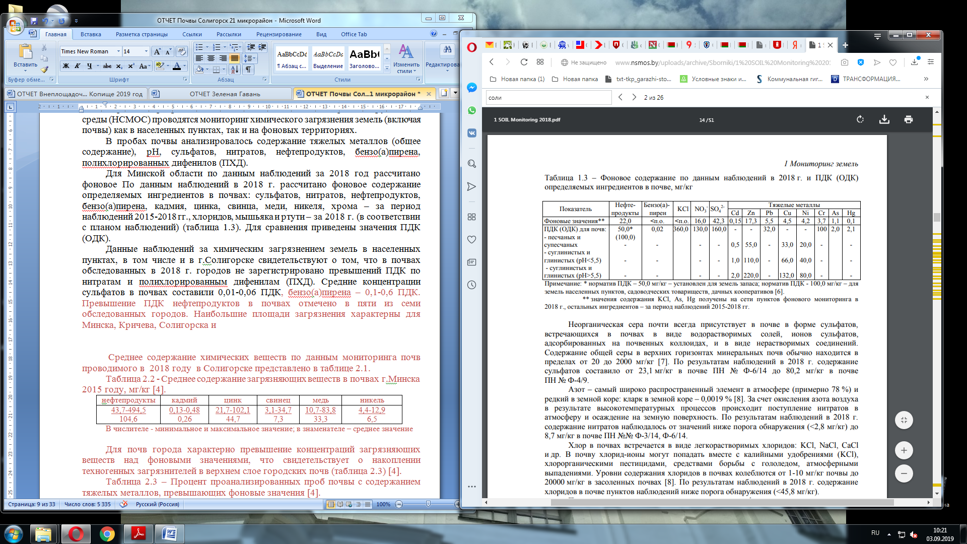

В связи с тем, что участок размещения склада находится на территории промплощадки ОАО «Беларуськалий», почвенный покров может иметь загрязнения, характерные для ее функционального использования, зоне воздействия автотранспорта.
Возможное засоление почвенного покрова на территории производственной площадки может быть обусловлено выбросами в атмосферу соляной пыли сильвинитовой обогатительной фабрикой.
В качестве основных загрязняющих веществ почвенного покрова на территории 1РУ можно рассматривать тяжелые металлы, нефтепродукты, хлориды.
В ранее выполненной работе [8] проводилась оценка содержания загрязняющих веществ в землях промплощадки. Результаты приведены в таблице 3.3, 3.4 (Допустимый показатели принят в соответствии с приложением ГН 2.1.7.12-1-2004).
Таблица 3.3 – Содержание тяжелых металлов и нефтепродуктов
№ пробной площадки | Глубина отбора, м | Содержание нефтепродуктов, мг/кг | Содержание тяжелых металлов, мг/кг
 |  |  | Zn** | Pb | Cu** | Ni** | Cr | Mn
1 | 0-0,2 | 5,13 | 30,84 | 20,15 | 15,25 | 10,35 | 30,47 | 305,29
2 | 0-0,2 | 262,97 | 38,62 | 26,60 | 19,67 | 12,73 | 65,17 | 468,24
ПДК/ОДК |  | 500* | 55,0 | 32,0 | 33,0 | 20,0 | 100,0 | 1500
* Министерства здравоохранения Республики Беларусь от 12 марта 2012 № 17/1
**- ОДК приняты для песчаных и супесчаных почв

Анализ полученных результатов по содержанию тяжелых металлов, нефтепродуктов показал, что в землях территории исследований присутствуют тяжелые металлы в количествах, не превышающих установленных для почв ПДК/ОДК.

3.7 Растительный и животный мир. Особо охраняемые природные территории
По геоботаническому районированию Беларуси исследуемая территория расположена в Центрально-Предполесском округе подзоны грабово-дубово-темнохвойных лесов. В подзоне произрастает около 1110 видов высших растений, из них более 40 встречается только в этой подзоне (лапчатка скальная, омежник дудчатый, болотноцветник щитолистный, прибрежник одноцветковый, колючник бесстебельный, горечавка весенняя, кокушник душистый и другие). Сосновые леса занимают 62,5% лесопокрытой площади подзоны, ельники – 8,6%, дубравы (с примесью широколиственных пород) – 3,2%. [6].
Строительство планируется осуществлять на территории промплощадки, растительность на которой в целом отсутствует, за исключением некоторых отдельно произрастающих деревьев и групп вдоль шламохранилищ.

Особо охраняемые природные территории
В Любанском районе объявлены следующие памятники природы местного значения.

Гидрологические памятники природы местного значения:
- родник в урочище «Первый Переток» (1 кв. Ново-Уречского Лесничества),
- родник «Полянка» (81 кв. Мало-Городятичского лесничества).

Ботанические памятники природы местного значения:
- «Пласток» группа из 5 деревьев дуба черешчатото (68 кв. Яминского лесничества);
- «Листенок» Дерева дуба черешчатого (88 кв.Любанского лесничества)

Валун вблизи д. Переток объявлен геологическим памятником природы местного значения [15].

3.8 Социально-экономические условия
Любанский район, площадью 1,9 тыс.км², расположен на юго-востоке Минской области. Протяженность района с севера на юг – 75 км, с запада на восток – 58 км, граничит с Солигорским, Слуцким, Стародорожским районами Минской области, Глусским районом Могилевской области, Октябрьским, Петриковским и Житковичским районами Гомельской области. Территорию района с севера на юг пересекает автомагистраль Минск - Микашевичи.
В состав района входит 9 сельсоветов: Уречский, Коммунаровский, М.Городятичский, Осовецкий, Реченский, Сосновский, Сорочский, Тальский, Юшковичский. Административный центр района – г. Любань.
В 125 населенных пунктах района проживает 30 726 человек. В г.Любани проживает 10 841 чел., в г/п. Уречье – 2 969 человек. Городское население - 13 810 чел., сельское население - 16 916 жителей.
Наиболее крупные сельские населенные пункты: аг.Сорочи - 1346 чел., аг.Сосны – 1006 чел, аг.Таль – 1005 чел., аг. Осовец – 872 чел., аг. Речень – 675 человек.
В составе агропромышленного комплекса Любанского района – 12 сельскохозяйственных предприятий. Среднесписочная численность работающих – 2558 человек. Среднемесячная заработная плата составила 556,9 рублей.
Хозяйства района специализируются в основном на производстве молока, мяса и зерна. За 2018 год сельскохозяйственными организациями района произведено валовой продукции сельского хозяйства в сопоставимых ценах на сумму 98,2 млн. рублей, что составляет 95,1 % к уровню прошлого года (прогнозное задание 102,0 %), продукция отрасли растениеводства составила к уровню прошлого года 88,4 %, животноводства – 99,2 %.
Любанского района на 1 января 2019 года представлен 601 субъектом малого и среднего предпринимательства, в том числе: 18 субъектов среднего предпринимательства и 583 субъектов малого предпринимательства (из них 124 малое предприятие и 459 индивидуальных предпринимателей).
Предпринимательский сектор осуществляет свою деятельность во многих отраслях экономики района. Наибольшее его количество сконцентрировано в сфере услуг (35,1 % от общего количества малого и среднего предпринимательства) и торговле (33,1 %). В сфере строительства занято 9,1 % субъектов хозяйствования, в сельском и лесном хозяйстве – 8,1 %, в сфере промышленности – 6,7 %.
Промышленность Любанского района представлена 6-ю предприятиями: ОАО «Любанский сыродельный завод», ОАО «Любанский комбинат строительных материалов», ОАО «Любанский завод стеновых блоков», КУП «Любанская швейная фабрика», ЧУП «Любанский кооппром», КУП «Любанский РКБО».
Валообразующей организацией района является ОАО «Любанский сыродельный завод». Удельный вес призводства промышленной продукции в общем объеме по району составляет более 70 %.
Социально-экономическое развитие района характеризуется ростом объемов производства промышленной продукции и потребительских товаров, розничного товарооборота, инвестиций в основной капитал, экспорта продукции, улучшением показателя энергосбережения.
Медицинская помощь жителям района оказывается учреждением здравоохранения «Любанская ЦРБ», в состав которого входит: центральная районная больница на 206 коек, Уречская участковая больница на 20 коек, Сосновская участковая больница на 45 коек (из них 35 – медико-социальных), поликлиника на 480 посещений, 9 амбулаторий, работающих по принципу врача общей практики, 14 фельдшерско-акушерских пункта.
В УЗ «Любанская ЦРБ» работает 836 работников, из них врачей, включая стоматологов, 81, обеспеченность врачами составляет 25,99 физических лиц на 10 тыс. населения [13].
Отмечается увеличение продолжительности жизни населения: средний возраст в 2015 году составил 70,4, в 2016 году – 71,6, в 2017 году - 72,1, в 2018 – 72,6 года.
В структуре смертности лидируют болезни системы кровообращения– 57,5 % (333 случая) от всех случаев смерти, далее – новообразования –– 10,7% (62 случая), далее внешние причины – 6,9% (40 случаев), старость – 6,7% (39 случаев), на 5 месте – болезней нервной системы 6,0% (35 случаев).
В районе система образования представлена 46 учреждениями различного типа, из них 44 учреждения образования и 2 учреждения спорта районной формы собственности. Справочно: 11 учреждений дошкольного образования; 23 учреждения общего среднего образования, из них 1 гимназия, 9 средних школ, 13 учебно-педагогических комплексов детский сад – школа; 1 учреждение дополнительного образования детей и молодёжи (ЦДТ), 1 социально-педагогический центр с отделением детский социальный приют, 1 центр коррекционно-развивающего обучения и реабилитации, 6 домов семейного типа, 1 оздоровительный лагерь, 2 учреждения спорта.
В 2018/2019 учебном году учреждения образования посещают 3381 школьников и 1244 дошкольников [13].

4. Природоохранные и иные ограничения на участке реализации планируемой хозяйственной деятельности
Участок реализации планируемой деятельности не обременен природоохранными ограничениями – он находится вне водоохраной зоны Солигорского водохранилища и р. Рутка (рис. 4.1) и за пределами зон санитарной охраны водозаборов.
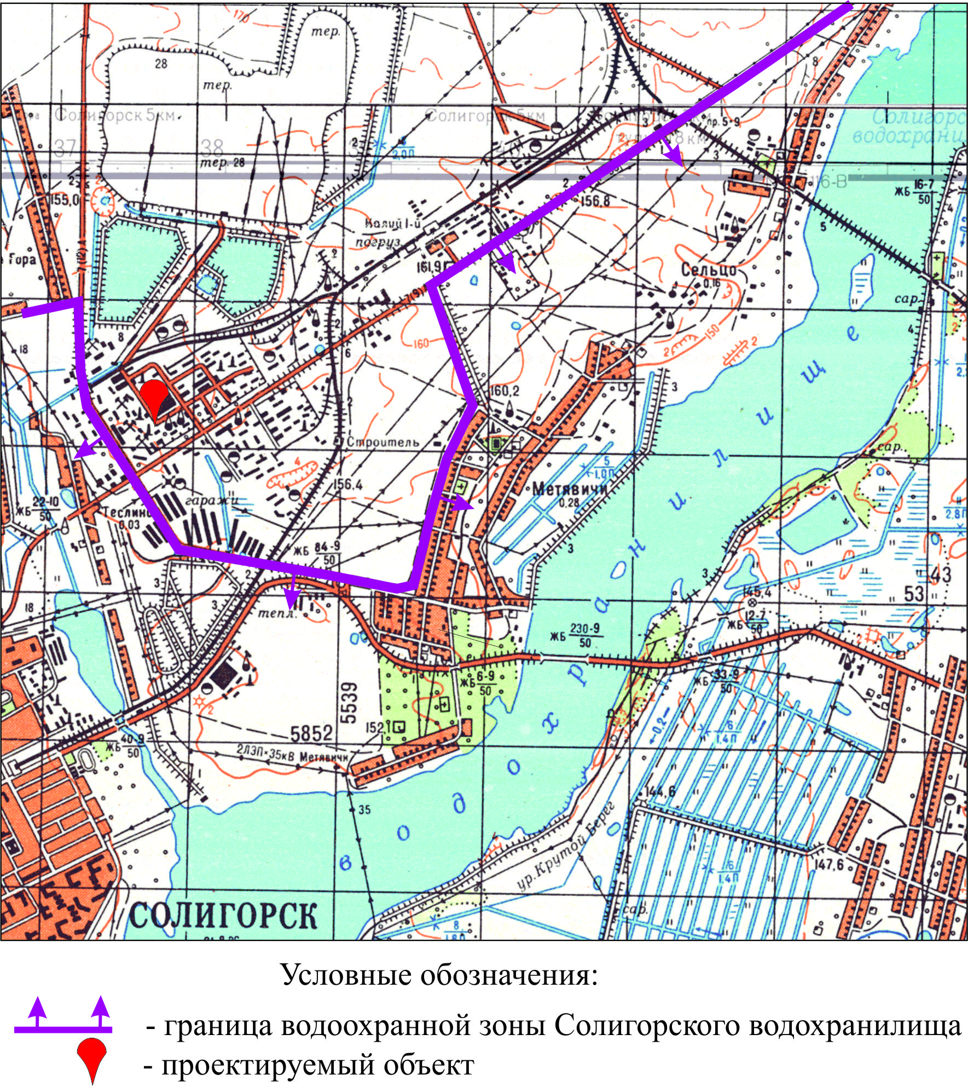
Проект водоохранных зон и прибрежных полос Солигорского водохранилища разработан в 2002 г. РУП «ЦНИИКИВР» и утвержден Решением Солигорского районного исполнительного комитета от 26.02.2004 № 92.
Рисунок 4.1 - Карта-схема границ водоохранных территорий в районе исследований

Источником хозяйственно-питьевого водоснабжения рудоуправлений ОАО «Беларуськалий», в том числе Первого рудоуправления, являются артезианские воды скважинного водозабора «Белевичи», используемого для хозяйственно-питьевого водоснабжения г. Солигорска (расположен северо-западнее города на расстоянии порядка 40 км), а также собственный скважинный водозабор № 2, расположенный ~ 2900-3000 м северо-восточнее промплощадки 1РУ [10].

5 Оценка изменения состояния окружающей среды, социально-экономических и иных условий

5.1 Оценка воздействия на атмосферный воздух

5.1.1 Существующее положение
Согласно Акту инвентаризации выбросов загрязняющих веществ в атмосферный воздух ОАО «Беларуськалий» существующий валовый выброс загрязняющих веществ для Первого рудоуправления ОАО «Беларуськалий» составляет 1238,422839 т/год.
Воздействие проектируемого объекта на атмосферу будет происходить на стадии строительства. В процессе проведения строительных работ источниками воздействия на атмосферный воздух будут являться:
- автомобильный транспорт и строительная техника, используемые при производстве работ, погрузочно-разгрузочных работ (доставка конструкций, оборудования и др.);
Воздействие от данных источников на атмосферу носит временный характер и является незначительным.

5.1.2 После реализации проектных решений
Дополнительные выбросы загрязняющих веществ в атмосферу после реализации второй очереди не предусматриваются.

5.2 Санитарно-защитная зона
Согласно постановления Министерства здравоохранения Республики Беларусь № 91 от 11 октября 2017 года «Об утверждении Санитарных норм и правил «Требования к санитарно-защитным зонам организаций, сооружений и иных объектов, оказывающих воздействие на здоровье человека и окружающую среду» и признании утратившим силу постановления Министерства здравоохранения Республики Беларусь № 35 от 15 мая 2014 г.» базовый размер санитарно-защитной зоны для промышленной площадки 1 РУ составляет 1000 метров.
Согласно откорректированного и согласованного в 2018 году «Проекта санитарно-защитной зоны Первого рудоуправления ОАО «Беларуськалий» размер санитарно-защитной зоны для производственной площадки 1 РУ ОАО «Беларуськалий» по восьми румбам от источников вредного воздействия составляет [2]:
– в северном направлении от источника № 1431 – 2570 м;
– в восточном направлении от источника № 1128 – 1340 м;
– в южном направлении от источника № 1178 – 1355 м;
– в западном направлении от источника № 10049 – 805 м;
– в северо-восточном направлении от источника № 1430 – 1300 м;
– в юго-восточном направлении от источника № 1304 – 1000 м;
– в юго-западном направлении от источника № 1314 – 955 м.
– в северо-западном направлении от источника № 1244 – 1150 м.
Территория жилой застройки населенных пунктов не попадает в границу расчетной санитарно-защитной зоны 1 РУ.
Изменений границ существующего СЗЗ проектом не предусматривается.
Границы санитарно - защитной зоны с расчетными точками и селитебная территория нанесены на ситуационном плане (приложение В).

5.4 Оценка воздействия на почвы
Снятие почвенно-растительного грунта при проведении работ не предусматривается. На месте демонтируемого здания дробления МЗК инв.№1303 проектом предусмотрено устройство площадки из цементобетонного покрытия с ограждением из ж/б панелей.

5.5 Оценка воздействия на подземные воды и поверхностные воды
На проектируемом объекте будут формироваться хозяйственно-бытовые и поверхностные сточные воды.
Хозяйственно-бытовые сточные воды, сформированные на проектируемом объекте, не будут содержать специфических загрязняющих веществ и будут отводиться в существующие сети хозяйственно-бытовой канализации. Объем их увеличится на 1,94 м³/сут.
Расход дождевых стоков составляет- 88,0 л/с. По существующей схеме поверхностные сточные воды поступают на существующие очистные сооружения дождевой канализации 1 РУ. Очищенные сточные воды в полном объеме используются повторно в промводоснабжении предприятия.
Таким образом, сточные воды, сформированные на проектируемой объекте, будут локализованы и направлены на очистку, кроме того, поверхностный сток будет вовлечен в повторное использование в промводоснабжении 1РУ.
При реализации планируемой хозяйственной деятельности воздействие на поверхностные водные объекты и подземные воды не прогнозируется.

5.6 Оценка воздействия на растительный и животный мир

Проектом предусматривается вырубка зеленых насаждений, под снос попадает 6 кустарников (дерен белый) в удовлетворительном состоянии.
Компенсационные посадки составляют 1 кустарник красивоцветущей породы
При реализации планируемой хозяйственной деятельности воздействие на объекты растительного мира не прогнозируется.
Воздействие на животный мир не рассматривалось ввиду реализации планируемой деятельности на существующей промплощадке 1РУ. Воздействие на животный мир на прилегающей территории сохранится в рамках существующего воздействия.

5.7 Обращение с отходами при строительстве и эксплуатации объекта планируемой хозяйственной деятельности
При реализации планируемой деятельности будут образовываться отходы на этапе строительства,
Основными источниками образования отходов при строительстве проектируемого объекта будут являться деятельность по подготовке площадки к строительству (демонтажем части существующих дорожных покрытий и др.) и работы по строительству проектируемого объекта (возведение зданий, отделочные работы и др.).
Виды отходов, их количество и мероприятия по обращению с ними представлены в таблице 5.1 [3] .
Таблица 5.1 – Виды отходов, их объемы и мероприятия по обращению с ними
Наименование строительных отходов | Класс опасности | Количество, т | Способ  хранения | Мероприятия по обращению с отходами
Лом стальной несортированный (код 3511008) | неопасные | 482,2 | Временная площадка для накопления не более одной транс портной единицы с последующим вывозом | Сдается на переработку предприятиям ОАО «Белвоторчермет» в соответствии с заключенными договорами.
Железный лом (код 3510900) | 4 | 31,19
Лом алюминия несортированный (код 3530405) | неопасные | 0,034 |  | Сдается на переработку предприятиям ОАО «Белцветмет» в соответствии с заключенными договорами.
Металлические конструкции и детали с содержанием цветных металлов (код 3534300) | 4 | 8,037
Отходы кабеля (код 3531400) | 4 | 0,47
Поливинилхлорид (код 5711601) | 4 | 0,17 |  | Сдаются на переработку специализированным организациям согласно Реестру объектов по использованию отходов*,
Отходы рубероида (код 1870500) | 4 | 21,35
Древесные отходы строительства (1720200) | 4 | 13,87
Стеклобой полубелый листовой (код 3140804) | неопасные | 4,266
Бой железобетонных изделий (код 3142708) | неопасные | 2123,93 |  | Накапливаются на площадке временного хранения. Перерабатываются на передвижном дробильно-сортировочном комплексе. Материалы, получаемые после переработки отходов, передаются на рудоуправления для использования в соответствии с «Инструкцией по обращению с отходами в ОАО «Беларуськалий».
Отходы бетона (код 3142701) | неопасные | 399,12
Бой бетонных изделий (код 3142707) | неопасные | 58,98
Отходы керамзитобетона (код 3142702) | неопасные | 485,916 | Временная площадка для накопления не более одной транс портной единицы с последующим вывозом
Бой газосиликатных блоков (код 3144203) | 4 | 20,67
Бой керамической плитки (код 3140702) | неопасные | 3,1
Отходы от разборки зданий и сооружений (код 3991100) | неопасные | 70
Бой кирпича силикатного (код 3144206) | 4 | 1939,86
Асфальтобетон от разборки асфальтовых покрытий (код 3141004) | неопасные | 278,64
Итого |  | 5941,803

При выполнении законодательно-нормативных требований по обращению с отходами негативного воздействия отходов на основные компоненты природной среды не прогнозируется.

6 Оценка возможного трансграничного воздействия
Планируемая деятельность не перечислена в Добавлении I к Конвенции об оценке воздействия на окружающую среду в трансграничном контексте (г.Экспо, 25.02.1991).

7 Прогноз и оценка возникновений вероятных чрезвычайных и запроектных аварийных ситуаций
Эвакуация людей из помещений зданий и сооружений и мероприятия по предупреждению распространения пожара предусматриваются в соответствии с требованиямиТКП45-2.02-34-2006, ТКП 45-3.02-90-2008, ТКП 45-3.02-209-2010.
Проектом предусматривается применение строительных конструкций, материалов, прошедших сертификацию в Республике Беларусь и с известными пожарно-техническими характеристиками.
Техническими решениями предусматривается применение строительных конструкций, материалов, отделочных материалов на путях эвакуации, огнезащитных составов и заполнений в противопожарных преградах, прошедших натурные огневые испытания и сертификацию на соответствие требованиям пожарной безопасности в испытательных подразделениях МЧС Республики Беларусь или использование их с известными пожарно-техническими характеристиками.

8 Предложения по программе локального мониторинга окружающей среды и необходимости проведения послепроектного анализа
Предприятие ОАО «Беларуськалий» входит в перечень юридических лиц, осуществляющих проведение локального мониторинга окружающей среды в части выбросов загрязняющих веществ в атмосферный воздух стационарными источниками и подземных вод в районе расположения выявленных или потенциальных источников их загрязнения [16].
На 1РУ измерения ведутся на следующих источниках:
- источники выбросов сушильно-фильтровального отделения 1-го рудоуправления (№№ 101, 102, 103),
- источники выбросов участка грануляции 1-го рудоуправления (№№ 1104, 1105, 1106, 1107, 1041, 1042, 1046, 1047);

В части подземных вод наблюдения ведутся на фоновых и наблюдательных скважин на территория вблизи солеотвалов и шламохранилищ РУ 1 . Определяемые показатели - уровень воды, температура, рН, минерализация воды, концентрация аммоний-иона (в пересчете на азот), нитрат-иона (в пересчете на азот), фосфат-ион (в пересчете на фосфор), хлорид-иона, сульфат-иона, СПАВ, железа общего, кадмия, марганца, меди, никеля, ртути, свинца, хрома, цинка, нефтепродуктов, фенолов.
Реализация проекта не приводит к появлению источников выбросов загрязняющих веществ в атмосферный воздух, нет и источников загрязнения поверхностных и подземных вод, а так же почв.
Таким образом, дополнений в существующую организацию локального мониторинга не требуется.

9 Оценка значимости воздействия планируемой деятельности на окружающую среду
Согласно ТКП 17.02-08-2012 проведена оценка значимости воздействия планируемой деятельности на окружающую среду. Перевод качественных и количественных характеристик намечаемой деятельности в баллы выполнено согласно таблицам Г.1-Г.3 Оценка значимости представлена в таблице 9.1.

Таблица 9.1 – Результаты оценки значимости воздействия от реализации планируемой деятельности на окружающую среду
Показатель воздействия | Градация воздействия | Балл
Пространственного масштаба | Локальное:  воздействие на окружающую среду в пределах площадки размещения объекта планируемой деятельности | 1
Временного масштаба | Кратковременное:  воздействие, наблюдаемое ограниченный период времени до 3 месяцев. | 1
Значимости изменений в окружающей среде | Незначительное: изменения в окружающей среде не превышают существующие пределы природной изменчивости | 1
Итого: |  | 1⋅1⋅1=1

Общая оценка значимости (без введения весовых коэффициентов) согласно ТКП 17.02-08-2012 (02120) «Охрана окружающей среды и природопользование. Правила проведения оценки воздействия на окружающую среду (ОВОС) и подготовки отчета» характеризует воздействие при реализации хозяйственной деятельности как воздействие низкой значимости.

10 Выбор приоритетного варианта реализации планируемой хозяйственной деятельности
На основании оценки состояния и прогноза изменения основных компонентов окружающей среды при реализации планируемой деятельности выполнен сравнительный анализ двух альтернативных вариантов: вариант I – строительство административного здания в соответствии с проектными решениями; вариант II – отказ от реализации планируемой хозяйственной деятельности - «нулевая» альтернатива.
При реализации 1 варианта предполагается незначительное воздействие на качество атмосферного воздуха во время производства строительных работ.
Таким образом, вариант 1 является приоритетным вариантом реализации планируемой хозяйственной деятельности. При его реализации негативное воздействие на основные компоненты окружающей среды отсутствует, а по производственно-экономическим параметрам обладает положительным эффектом.

11 Мероприятия по предотвращению и минимизации вредного воздействия
С целью предотвращения либо минимизации возможного негативного воздействия при реализации планируемой деятельности необходимо выполнить ряд природоохранных и организационно-технических мероприятий.

Земли, включая почвы
В целях сохранения почв и минимизации негативного влияния при реализации планируемой деятельности при снятии почвы должны быть приняты следующие меры:
- исключить перемешивание с подстилающими породами, загрязнение нефтепродуктами, прочими загрязняющими веществами, отходами и т.п.;
- строительная техника не должна иметь протечек масла и топлива и должна быть снабжена комплектом абсорбента для устранения утечек масла;
- заправку строительных механизмов топливом и смазочными маслами осуществлять в специально установленном месте, с соблюдением условий, предотвращающих попадание ГСМ на поверхность;
- по окончанию строительства территорий стройплощадок необходимо благоустраивать.

Отходы
В соответствии с требованиями законодательства Республики Беларусь в части обращения с отходами:
- обеспечивать сбор отходов и их разделение по видам;
- обеспечивать обезвреживание и (или) использование отходов либо их перевозку на объекты обезвреживания отходов и (или) на объекты по использованию отходов, а также их хранение в санкционированных местах хранения отходов или захоронение в санкционированных местах захоронения отходов;
- вести учет отходов и проводить их инвентаризацию в порядке, установленном законодательством об обращении с отходами;
- разрабатывать и принимать меры по уменьшению объемов (предотвращению) образования отходов;
- не допускать сжигания образовавшихся отходов.

12 Выводы по результатам проведенного ОВОС
Проектными решениями предусматривается строительство административного здания. По результатам проведения оценки воздействия на окружающую среду можно отметить следующее.
Во время производства работ прогнозируется незначительное воздействие на атмосферный воздух. новых источников выбросов не проектируется.
Воздействие на остальные компоненты окружающей среды незначительно либо отсутствует.
Реализация планируемой деятельности обладает положительным экономическим эффектом, что в совокупности с незначительным воздействием на окружающую среду, позволяет принять ее к осуществлению.

Список использованных источников
- «1РУ. Строительство узла по затариванию каменной соли в мягкие контейнера. Вторая очередь». Строительный проект. Охрана окружающей среды. Том 4, книга 1. УП «КАЛИЙПРОЕКТ», г.Солигорск, 2019
- Справочник по климату Беларуси / Министерство природных ресурсов и охраны окружающей среды РБ / Под общ. ред. М.А. Гольберг. – Мн.: «Белниц Экология», 2003 – 124 с.
- https://rad.org.by/monitoring/air.html
- Водохранилища Белоруссии: природные особенности и взаимодействие с окружающей средой / Под ред. В.М. Широкова. – Мн.: Университетское, 1991. – 208 с.
- Широков В. М., Пидопличко В. А. Водохранилища Белоруссии. Справочник. – Мн.: БГУ, 1992. – 80 с.
- Природа Беларуси: энциклопедия. В 3 т. Т.2. Климат и вода / редкол.: Т.В.Белова [и др.]. – Минск: Беларус. Энцыкл. iмя П.Броукi.- 2009.- 464 с.: ил
- Природа Беларуси: энциклопедия. В 3 т. Т.1. Земля и недра / редкол.: Т.В.Белова [и др.]. – Минск: Беларус. Энцыкл. iмя П.Броукi.- 2009.- 464 с.: ил
- Отчет «Оценка воздействия на окружающую среду объекта «Реконструкция отделения по размолу и фасовке пищевой поваренной соли СОФ 1РУ», Институт природопользования НАН Беларуси, 2016
- Якушко О. Ф. и др. Геоморфология Беларуси. – Мн.: БГУ, 1999. – 173с
- Геология СССР, Т. 3 Белорусская ССР, под ред. А.В.Сидоренко. М., Недра, 1971, с. 416.
- Матвеев А.В., Гурский Б.Н., Левицкая Р.И. Рельеф Белоруссии. – Мн.: «Университетское», 1988. – 320 с.
- .Обзор подземных вод Минской области. Том II. Буровые на воду скважины. Книга 9. Смолевичский, Солигорский, Стародорожский районы. – М.: 1976.
- http://gki.gov.by/ru/activity_branches-land-reestr/
- http://www.nsmos.by/content/781.html
- https://www.lubanles.by/o-leshoze/sertifikaciya/monitoring/,
htp://miniroda.gov.by/ru/
http://lyubaminsk-region.by/ru/geografi
- Постановление Министерства природных ресурсов и охраны окружающей среды Республики Беларусь от 11 января 2017 г. № 5 «Об определении количества и местонахождения пунктов наблюдений локального мониторинга окружающей среды, перечня параметров, периодичности наблюдений и перечня юридических лиц, осуществляющих проведение локального мониторинга окружающей среды»

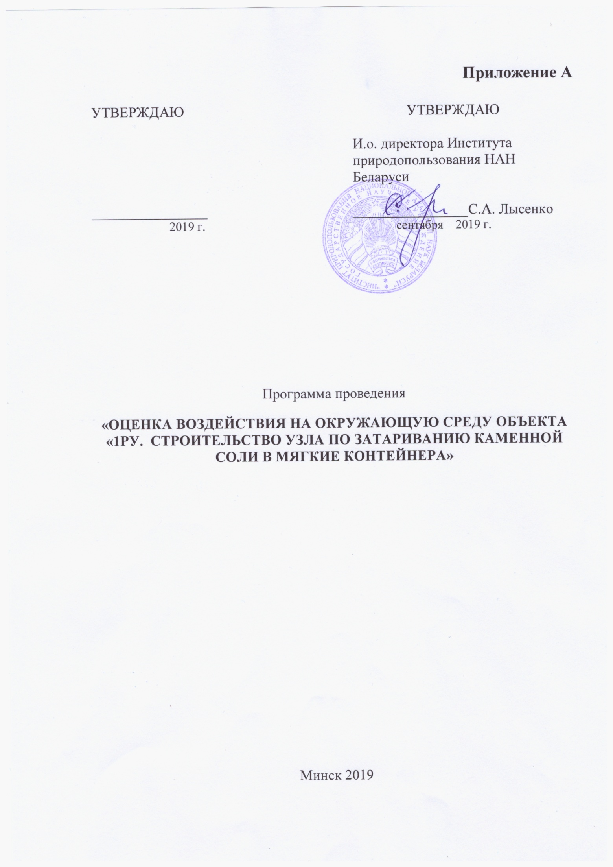

Программа проведения
1. План-график работ по проведению оценки воздействия
Этап | Задачи исследований | Состав работ
1. | Постановка задачи, выбор метода исследований. Разработка программы работ. | 1.1.Постановка задачи.  1.2 Анализ законодательно-нормативных требований в области охраны окружающей среды при реализации планируемой хозяйственной деятельности.  1.3 Выбор метода исследований.  1.4 Разработка программы работ.
2. | Оценка существующего состояния окружающей среды. | 2.1 Характеристика природных условий района исследований (климатических, гидрологических, геолого-гидрогеологических).  2.2 Характеристика состояния атмосферного воздуха  2.3 Характеристика качества поверхностных вод.  2.4 Характеристика качества подземных вод.  2.5 Характеристика состояния почвенного покрова.
3. | Выбор альтернативных вариантов реализации проектных решений. | 3. Альтернативные варианты реализации планируемой деятельности.
4. | Прогноз и оценка возможного изменения состояния окружающей среды при реализации планируемой хозяйственной деятельности. | 4.1 Оценка воздействия реализации хозяйственной деятельности на основные компоненты природной среды.  4.2 Оценка изменения социально-экономических условий в результате реализации планируемой деятельности.  4.3 Прогноз возникновения вероятных чрезвычайных и запроектных аварийных ситуаций.  4.4 Выбор приоритетного варианта реализации планируемой хозяйственной деятельности.  4.5 Трансграничное воздействие.
7. | Составление отчета по ОВОС.

2. Сведения о планируемой деятельности
Планируемая хозяйственная деятельность по объекту заключается в административного здания на территории 1РУ.

3. Альтернативные варианты реализации планируемой деятельности
В качестве альтернативных вариантов реализации планируемой деятельности рассмотрены следующие:
I вариант. Строительство административного здания в соответствии с проектными решениями
II вариант - отказ от реализации планируемых намерений.
В соответствии с пунктом 32.10 Постановления Совета Министров Республики Беларусь от 19.01.2017 № 47 в случае отсутствия альтернативных вариантов размещения объекта в качестве альтернативного варианта размещения объекта рассматривается отказ от реализации планируемых намерений

4. Сведения о предполагаемых методах прогнозирования и оценки
При проведении ОВОС планируется использование следующих методов и методик, утвержденных в установленном законодательством Республики Беларусь порядке, в т.ч.:
– ТКП 17.02-08-2012 (02120) «Охрана окружающей среды и природопользование. Правила проведения оценки воздействия на окружающую среду (ОВОС) и подготовки отчета»;
– -ЭкоНиП 17.01.06-001-2017 «Охрана окружающей среды и природопользование. Требования экологической безопасности»
Для оценки воздействия на окружающую среду планируемой деятельности и разработки рекомендаций по предотвращению и минимизации последствий воздействия на окружающую среду будут использованы результаты Национальной системы мониторинга окружающей среды в Республике Беларусь; социально-гигиенического мониторинга, проводимого органами и учреждениями, осуществляющими государственный санитарный надзор; данные Национального статистического комитета Республики Беларусь и др.

5. Существующее состояние окружающей среды
Климат территории исследований умеренно-континентальный, характеризуется четко выраженными сезонами - зимой и летом. Среднегодовая температура воздуха за многолетний период равна 6,0⁰ С. В целом за год преобладают западные ветра, наименьшая повторяемость у ветров северной четверти горизонта. Средне годовая скорость ветра, повторяемость превышения которой составляет 5% равна 6 м/с. Годовая сумма осадков в среднем за многолетний период составляет 580 мм.
В геоморфологическом отношении район исследований находится в северной части Припятского Полесья. По характеру рельефа территория относится к переходной зоне от несколько возвышенного Слуцкого плато к плоской однообразной Полесской низменности.
Основным поверхностным водным объектом является мелиоративный канал Вилы.
Источником хозяйственно-питьевого водоснабжения близлежащих сельских населенных пунктов является водноледниковый днепровско-сожский водоносный горизонт.

6. Предварительная оценка возможного воздействия альтернативных вариантов реализации планируемой деятельности на компоненты окружающей среды
При реализации проектных решений по реализации планируемой хозяйственной деятельности основными видами возможного воздействия на окружающую среду могут являться:
- загрязнение почв – проливы топлива и горюче-смазочных материалов при работе автотехники, как во время строительства;
- загрязнение атмосферного воздуха – проведение строительных работ.

7. Предполагаемые меры по предотвращению, минимизации или компенсации вредного воздействия на окружающую среду
Для минимизации и компенсации вредного воздействия на окружающую среду в результате реализации планируемой хозяйственной деятельности разрабатывается состав природоохранных мероприятий, состав которых определяется по результатам выполнения ОВОС.

8. Вероятные чрезвычайные и запроектные аварийные ситуации
Основными причинами возникновения запроектных аварийных ситуаций при эксплуатации объектов планируемой хозяйственной деятельности являются нарушение технологического процесса, технические ошибки обслуживающего персонала, нарушения правил техники безопасности и т.п., что может вызвать поступление загрязняющих веществ в окружающую среду.
После ввода проектируемого объекта в эксплуатацию, риск возникновения на производстве аварийных ситуаций, а также их последствия будут минимальными, при условии неукоснительного и строгого соблюдения в процессе производства работ правил промышленной безопасности.

9. Оценка трансграничного воздействия
Трансграничное воздействие при реализации планируемой хозяйственной деятельности не прогнозируется.

СОСТАВИТЕЛИ:
Научный сотрудник Института природопользования НАН Беларуси | _______ | Н.М. Томина

Приложение Б
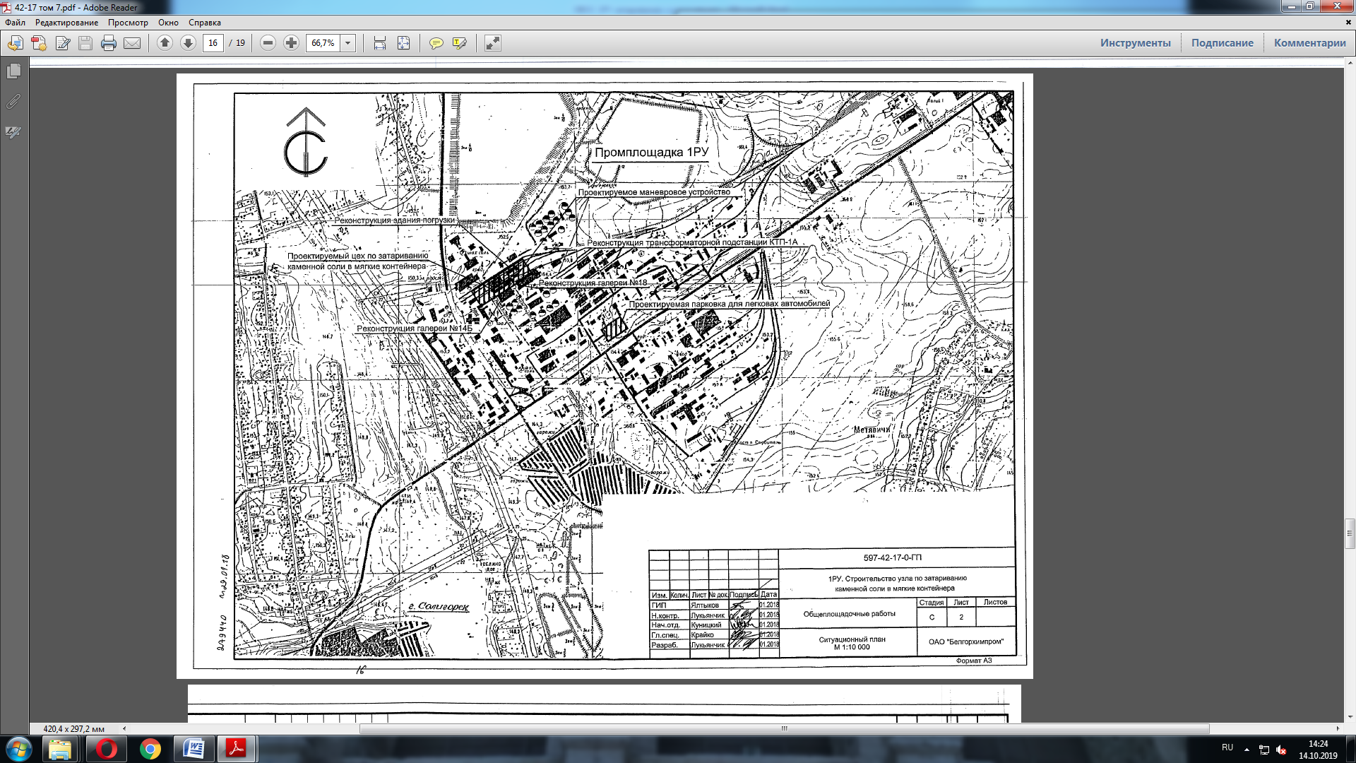

Приложение В
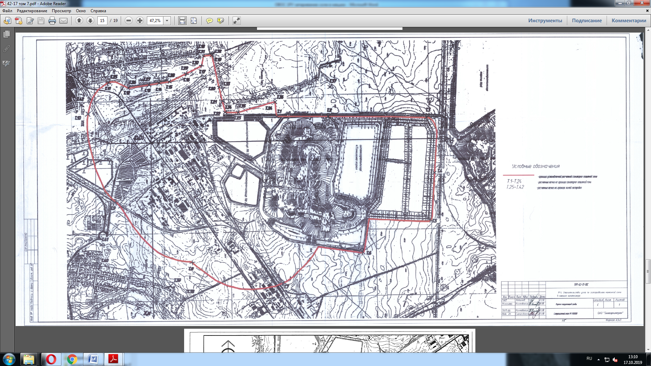

Приложение Г





